На правах рукописи

Майоров Денис Владимирович

АППАРАТУРНОЕ И МЕТОДИЧЕСКОЕ ОБЕСПЕЧЕНИЕ
ИСПЫТАНИЙ РОТОРНОГО ВИБРАЦИОННОГО ГИРОСКОПА

ДЛЯ ВРАЩАЮЩЕГОСЯ НОСИТЕЛЯ

Специальность 05.11.03 – Приборы навигации

АВТОРЕФЕРАТ
диссертации на соискание учёной степени
кандидата технических наук

Москва, 2007 г.
Работа выполнена в Московском государственном техническом университете имени Н.Э. Баумана на кафедре «Приборы и системы ориентации, стабилизации и навигации»

Научный руководитель: доктор технических наук, профессор
С.Ф. Коновалов

Официальные оппоненты: доктор технических наук, профессор
Е.Р. Рахтеенко,
ОАО «НПО «Алмаз»
им. академика А.А. Расплетина»

кандидат технических наук
М.Н. Лютый,
ФГУП «КБМ»

Ведущая организация: ФГУП «Конструкторское бюро машиностроения», г. Коломна

Защита состоится « 7 » ноября 2007 г. в 12:00 часов на заседании диссертационного совета Д 212.141.19 в Московском государственном техническом университете имени Н.Э. Баумана по адресу: 105005,
г. Москва, 2-я Бауманская ул., д. 5, зал Учёного Совета.

С диссертацией можно ознакомиться в библиотеке МГТУ
им. Н.Э. Баумана.

Автореферат разослан « » октября 2007 г.

Ваш отзыв в одном экземпляре, заверенный печатью организации, просим направить по адресу: 105005, г. Москва, 2-я Бауманская ул., д. 5, МГТУ им. Н.Э. Баумана, диссертационный совет Д 212.141.19.

Учёный секретарь
диссертационного совета
доктор технических наук Бурый Е.В.
ОБЩАЯ ХАРАКТЕРИСТИКА РАБОТЫ

Актуальность работы.
Точность систем стабилизации и управления летательного аппарата зависит от точности измерителей параметров движения (акселерометров, датчиков угловой скорости), а также от алгоритма обработки информации измерителей. Летательные аппараты, как правило, эксплуатируется в широком диапазоне различных воздействий (вибрационные, ударные, температурные). Это приводит к погрешностям в показаниях измерительных приборов, что ухудшает работу систем стабилизации и управления полётом.
Одним из путей повышения точности систем управления является использование алгоритмической компенсации погрешностей навигационного прибора.
Для этого необходимо знать:
- внешнее воздействие (например, температуру прибора);
- модель погрешности прибора.
В данной работе изложены принципы построения установки для проведения статических скоростных и температурных испытаний датчиков вращения, относящегося к классу роторных вибрационных гироскопов (РВГ), а, точнее, к подклассу роторных вибрационных гироскопов для вращающегося объекта. Приборы этого подкласса – датчики угловой скорости, устанавливаются на объектах (зенитные ракеты, управляемые снаряды), имеющих собственную постоянную скорость вращения вокруг продольной оси (обычно от 10 до 25 об/с), поэтому в конструкции прибора отсутствует двигатель, создающий вращение чувствительного элемента прибора. А. И. Сучков (Авт. свидетельство №108731 СССР) обосновал возможность построения прибора по такой схеме. Данная тема была развита в работах Л. И. Брозгуля, Ю. Б. Власова, М. Н. Лютого, В. В. Фатеева, В. П. Подчезерцева и А. В. Кулешова.
Во время полета продольная ось ракеты под действием внешних аэродинамических сил может описывать конус. Наличие такого движения ограничивает дальность полёта и увеличивает рассеяние. Одним из вариантов применения прибора является использование его в канале управления для демпфирования этих колебаний. Ракета эксплуатируется в широком температурном диапазоне, а также имеет нестабильность собственной частоты вращения. Эти факторы сказываются на выходном сигнале прибора.
Существует ряд конструктивных решений данного прибора:
- датчик без обратной связи (датчик с магнитоиндукционным демпфированием);
- датчик с обратной связью;
- микромеханический РВГ.
Эти приборы дёшевы и выпускаются большими партиями, но они имеют существенные систематические погрешности. Для определения модели погрешностей этих приборов требуется автоматизированный стенд, включающий двухосный стол вращения (одна ось имитирует вращение объекта вокруг продольной оси, а другая – скорость рысканья или скорость изменения угла тангажа) и термокамеру. Существующие двухосные стенды неприменимы в данном случае, так как не обеспечивают необходимой скорости вращения по оси имитатора вращения снаряда. Стандартные одноосные стенды имеют термокамеру больших объёмов, внутри которой вращается поворотный стол, однако при использовании их для испытаний РВГ в термокамере приходится размещать имитатор вращения, что влияет на точность стенда.
1
Целью диссертационной работы является разработка аппаратурного, методического и программного обеспечения испытаний вибрационного гироскопа для вращающегося носителя. Необходимо выявить общие принципы построения испытательных установок, содержащих термосистему, создать методику расчёта термокамеры и всей термосистемы, а также методику построения систем управления испытательной аппаратурой с использованием компьютера.
Научная новизна.
- Уточнена модель температурных и скоростных погрешностей РВГ с магнитоиндукционным демпфированием и предложены методы компенсации этих погрешностей.
- Для экспериментального исследования РВГ для вращающегося носителя созданы аппаратура и методика проведения исследований.
- Проведён анализ возможных схем термостатирования, на основании этого разработана оригинальная система охлаждения и создана методика её расчёта.
- Разработана методика проектирования миниатюрной термокамеры, а также методика расчёта её тепловых полей при применении неявной схемы расщепления в прямоугольных и цилиндрических координатах для сложносоставных объектов в случае нестационарных значений коэффициента теплопроводности, плотности и удельной теплоёмкости.
- Разработаны цифровые системы автоматического регулирования: САР скорости вращения имитатора и двухканальная САР температуры термокамеры. На основании принципов построения систем регулирования с использованием ЭВМ разработаны алгоритмы управления испытательной установкой и обработки данных приборов.
Практическая ценность работы заключается в том, что на основе проведённых теоретических и экспериментальных исследований:
- создан и внедрён двухкоординатный стенд для испытаний роторных вибрационных гироскопов, устанавливаемых на вращающихся носителях (управляемые артиллерийские снаряды, зенитные ракеты ПЗРК); стенд оснащён термосистемой, способной обеспечивать испытуемому прибору температуру в диапазоне от $\text{минус} \text{60}$ до $+\text{90}°C$ со стабильностью $±0,\text{05}°C$; на стенде были исследованы приборы типа KRS-100, KRS-200 и KRS-300;
2
- создана миниатюрная, прецизионная, широкодиапазонная термокамера;
- создана оригинальная система охлаждения на жидком азоте;
- разработано устройство, повышающее эффективность работы системы охлаждения;
- создана компьютерная программа моделирования теплового поля сложносоставного объекта в прямоугольных и цилиндрических координатах.
Апробация результатов работы.
Основные теоретические положения и результаты экспериментальных исследований обсуждались на:
- научных семинарах кафедры "Приборы и системы ориентации, стабилизации и навигации" МГТУ им. Н. Э. Баумана;
- IV Международной конференции по интегрированным навигационным системам (Санкт-Петербург, 1997 г.); II Научно-технической конференции молодых учёных "Навигация и управление движением" (Санкт-Петербург, 2000 г.); XXXI академических чтениях по космонавтике "Актуальные проблемы российской космонавтики " (Москва, 2007 г.).
Разработанный стенд прошел полный цикл испытаний на кафедре ИУ-2 и с 1999 г. применяется в промышленности. Кроме того, термокамера, система термостатирования, соответствующие программное обеспечение были использованы в одном однокоординатном стенде угловой скорости и в пяти наклонно-поворотных стендах для испытания навигационных акселерометров.
Публикации. По теме диссертации опубликована одна статья и тезисы трёх докладов.
Структура и объём диссертационной работы. Диссертация состоит из введения, трёх глав, заключения, списка литературы и приложений. Текст изложен на 403 машинописных страницах, включая 146 рисунков и 14 таблиц. Список литературы содержит 70 наименований литературных источников.
Основные положения диссертации, выносимые на защиту:
- Математическая модель температурных погрешностей и погрешностей от непостоянства скорости вращения носителя для РВГ с магнитоиндукционным демпфированием для вращающегося носителя.
- Методика проектирования системы термостатирования с применением охлаждения на жидком азоте, а также устройства и алгоритмы для повышения эффективности работы системы охлаждения.
3
- Методика проектирования миниатюрной термокамеры. Математическое моделирование тепловых полей термокамеры применительно к сложным составным телам в прямоугольных и цилиндрических координатах.
- Цифровая автоматическая система управления термостатированием и имитатором вращения.
- Испытательная установка и комплекс программного обеспечения.

СОДЕРЖАНИЕ РАБОТЫ

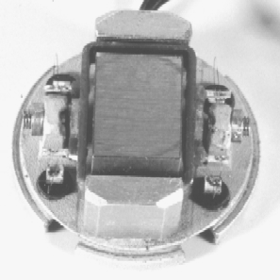
Во введении дано обоснование актуальности работы, рассмотрены особенности РВГ различных конструкций для вращающегося снаряда.
1
2
3
4
5
6
7
Рис. 1. РВГ без ОС. 1 – основание, 2 – постоянный магнит, 3 – чувствительный элемент (латунная рамка и обмотка), 4 – опоры, 5 – токоподводы, 6 – элементы магнитной системы, 7 – обмотка
В конструкции прибора без ОС (KRS-100) использован магнито-индукционный датчик угловой скорости колебаний чувствительного элемента и магнито-индукционное демпфирование угловых колебаний.
Уравнения движения чувствительного элемента прибора (рамки) вокруг оси $0Y$($0Y_{1}$)
$\begin{aligned}B_{1}\overset{¨}{α}+D_{α}\overset{˙}{α}+\left(C_{1}−A_{1}\right){\overset{˙}{ϕ}}_{0}^{2}α= \\ \left(C_{1}−A_{1}+B_{1}\right){\overset{˙}{ϕ}}_{0}⋅Ω_{1}\text{sin}\left({\overset{˙}{ϕ}}_{0}t−δ_{1}\right)−B_{1}{\overset{˙}{Ω}}_{1}\text{cos}\left({\overset{˙}{ϕ}}_{0}t−δ_{2}\right)+M_{Y1},\end{aligned}$
где $M_{Y1}$ – момент вокруг оси подвеса $0Y_{1}$, включающий момент трения и момент тяжения упругих токоподводов, а также моменты, вызванные несбалансированностью рамки; $A_{1},B_{1},C_{1}$ – моменты инерции чувствительного элемента (рамки) относительно осей $0X_{1},0Y_{1},0Z_{1}$; $D_{α}$ – удельный демпфирующий момент; $δ_{1}, δ_{2}$ – углы, определяющие положение векторов угловой скорости ${\bar{Ω}}_{1}$ и углового ускорения ${\overset{˙}{\bar{Ω}}}_{1}$ носителя в плоскости чувствительности; ${\overset{˙}{ϕ}}_{0}$ – угловая скорость снаряда (ракеты) вокруг продольной оси.
4
В связанной с ракетой системе координат при установившихся колебаниях чувствительного элемента прибора ($\bar{Ω}=\text{const}$, $\overset{˙}{\bar{Ω}}=0$ и ${\overset{˙}{ϕ}}_{0}=\text{const}$) выходной сигнал прибора определяется выражением
$U_{\text{вых}}=K_{\text{РВГ}}Ω_{1}\text{sin}({\overset{˙}{ϕ}}_{0}t+θ_{\text{РВГ}})$,
где $K_{\text{РВГ}}=f({\overset{˙}{ϕ}}_{0}, t°)$ – масштабный коэффициент прибора; $θ_{\text{РВГ}}=θ_{1}+π/2$ – фазовый сдвиг выходного гармонического сигнала прибора относительно гармонической проекции входной угловой скорости на ось чувствительности прибора ($θ_{1}$ – фазовый сдвиг угловых колебаний чувствительного элемента относительно гармонической проекции вектора входной угловой скорости на ось $0X_{1}$ прибора).
Прибор построен по схеме одноканального двухмерного датчика, имеющего плоскость чувствительности и измеряющего проекцию вектора угловой скорости, на плоскость перпендикулярную продольной оси вращения объекта. Чувствительный элемент прибора в одноосном подвесе при развороте объекта вокруг оси, перпендикулярной оси собственного вращения, совершает угловые колебания с частотой, равной частоте вращения объекта. Амплитуда и фаза гармонических колебаний несут информацию о векторе угловой скорости. Колебания чувствительного элемента датчика преобразуются в электрический сигнал, который используется в канале управления полётом объекта.
Далее во введении описаны существующие испытательные стенды, определены их недостатки, сформулированы цель диссертационной работы и основные решаемые в ходе исследований задачи, указано, в чём состоит научная новизна и какова практическая ценность полученных результатов.
Основываясь на параметрах приборов и условия их эксплуатации, можно сделать вывод, что аппаратура для исследования подобных приборов при переменной температуре должна включать двухкоординатный скоростной стенд, состоящий из поворотного стола и имитатора вращения ракеты, а также термокамеры, причем обязательно автоматизировать процесс испытаний и обработку данных, так эти приборы выпускаются большими партиями. Термокамера должна быть минимального объёма, внутри неё должен размещаться только прибор, так как поворотный стол и имитатор вращения нельзя подвергать воздействию низких или высоких температур, по причине влияния температуры на их точность и работоспособность.
Миниатюрная термокамера и вся система термостатирования помимо использования в составе аппаратуры для испытаний РВГ может применяться в других испытательных установках. Так близкие задачи приходиться решать при исследовании температурного изменения масштабного коэффициента акселерометров и датчиков угловой скорости, построенных по иным схемам (на базе двухстепенного гироскопа, на базе твёрдотельного вибрационного гироскопа и т.д.).
5
Температурный диапазон эксплуатации РВГ составляет от $\text{минус} \text{40}$ до $+\text{70}°C$, но так как миниатюрная термокамера может быть применена для испытаний других навигационных приборов, то диапазон работы термокамеры должен быть равен наиболее широкому диапазону температурных испытаний, то есть от $\text{минус} \text{60}$ до $+\text{90}°C$.
В первой главе для известной конструкции датчика с магнито-индукционным демпфированием выведены уточнённые формулы скоростной и температурной погрешностей.
Масштабный коэффициент прибора
$$K_{\text{РВГ}}({\overset{˙}{ϕ}}_{0}, t°)=\frac{\frac{C_{1}−A_{1}+B_{1}}{D_{α0}}{\overset{˙}{ϕ}}_{0}⋅k_{\text{рд}0}⋅k_{у}\frac{1+α_{к}Δt°}{1−βΔt°}}{\sqrt{\frac{{\left(C_{1}−A_{1}−B_{1}\right)}^{2}}{D_{α0}^{2}}{\left(\frac{1+α_{к}Δt°}{{\left(1−βΔt°\right)}^{2}}\right)}^{2}{\overset{˙}{ϕ}}_{0}^{2}+1}},$$
где $k_{\text{рд}0}$ – коэффициент передачи магнито-индукционного датчика скорости угловых колебаний чувствительного элемента при $\text{20}°C$;$α_{к}$ – температурный коэффициент сопротивления материала каркаса рамки; $β$ – средний обратимый температурный коэффициент индукции постоянного магнита.
Фазовый сдвиг выходного гармонического сигнала прибора
$θ_{\text{РВГ}}({\overset{˙}{ϕ}}_{0})=\frac{π}{2}−\text{arctg}\left(\frac{D_{α0}}{(C_{1}−A_{1}−B_{1}){\overset{˙}{ϕ}}_{0}}\frac{{\left(1−βΔt°\right)}^{2}}{1+α_{к}Δt°}\right)$.
Как видно из приведённых формул, масштабный коэффициент и фаза сигнала прибора зависят от скорости вращения объекта вокруг продольной оси и от температуры.
Систематические погрешности прибора.
- Погрешности, вызванные непостоянством скорости вращения ракеты вокруг продольной оси.
Относительная погрешность амплитуды
$δ_{K−\text{РВГ}}({\overset{˙}{ϕ}}_{0})=\frac{K_{\text{РВГ}}({\overset{˙}{ϕ}}_{0}≠{\overset{˙}{ϕ}}_{0 б})}{K_{\text{РВГ}}({\overset{˙}{ϕ}}_{0 б})}−1=\frac{{\overset{˙}{ϕ}}_{0}}{{\overset{˙}{ϕ}}_{0 б}}\sqrt{\frac{\frac{{\left(C−A_{1}−B_{1}\right)}^{2}}{D_{α0}^{2}}{\left(\frac{1+α_{к}Δt°}{(1−βΔt°)^{2}}\right)}^{2}{\overset{˙}{ϕ}}_{0 б}^{2}+1}{\frac{{\left(C−A_{1}−B_{1}\right)}^{2}}{D_{α0}^{2}}{\left(\frac{1+α_{к}Δt°}{(1−βΔt°)^{2}}\right)}^{2}{\overset{˙}{ϕ}}_{0}^{2}+1}}−1$.

Абсолютная погрешность фазы
6
$$\begin{aligned}Δ_{θ}({\overset{˙}{ϕ}}_{0})=θ_{\text{РВГ}}({\overset{˙}{ϕ}}_{0})−θ_{\text{РВГ}}({\overset{˙}{ϕ}}_{0 б})= \\ −\text{arctg}\left(\frac{(1−βΔt°)^{2}}{(1+α_{к}Δt°)}\frac{D_{α0}}{(C_{1}−A_{1}−B_{1}){\overset{˙}{ϕ}}_{0}}\right)+\text{arctg}\left(\frac{(1−βΔt°)^{2}}{(1+α_{к}Δt°)}\frac{D_{α0}}{(C_{1}−A_{1}−B_{1}){\overset{˙}{ϕ}}_{0 б}}\right)\text{.}\end{aligned}$$
а.
б.
$$\text{80}°C$$
$$\text{80}°C$$
$−\text{45}°C$
$$δ_{К−\text{РВГ}}({\overset{˙}{ϕ}}_{0})⋅\text{100}\text{\%}$$

$$\begin{aligned}{{\overset{˙}{ϕ}}_{0}}/{\left(2π\right)}, \\ {\text{об}}/с\end{aligned}$$
$$−\text{45}, \text{20}, \text{80}°C$$
$$Δ_{θ}({\overset{˙}{ϕ}}_{0})[°]$$

$$\begin{aligned}{{\overset{˙}{ϕ}}_{0}}/{\left(2π\right)}, \\ {\text{об}}/с\end{aligned}$$
Рис. 2. Погрешности параметров выходного сигнала в приборе KRS-100 при изменении частоты вращения ракеты от 10 до 20 об/с для ряда температур: а – относительная погрешность амплитуды; б – абсолютная погрешность фазы
- Температурные погрешности.
Относительная температурная погрешность амплитуды при $Δt\text{°=}t°−t°_{0}$
$$δ_{K−\text{РВГ}}(t°)=\frac{K_{\text{РВГ}}(Δt°≠0)}{K_{\text{РВГ}}(Δt\text{°=}0)}−1=\frac{1+α_{к}Δt°}{1−βΔt°}\sqrt{\frac{\frac{{\left(C−A_{1}−B_{1}\right)}^{2}}{D_{α0}^{2}}{\overset{˙}{ϕ}}_{0}^{2}+1}{\frac{{\left(C−A_{1}−B_{1}\right)}^{2}}{D_{α0}^{2}}{\left(\frac{1+α_{к}Δt°}{(1−βΔt°)^{2}}\right)}^{2}{\overset{˙}{ϕ}}_{0}^{2}+1}}−1 \text{.}$$
Абсолютная температурная погрешность фазы при $Δt\text{°=}t°−t°_{0}$
$$\begin{aligned}Δ_{θ}(t°)=θ_{\text{РВГ}}(Δt°≠0)−θ_{\text{РВГ}}(Δt\text{°=}0)= \\ −\text{arctg}\left(\frac{(1−βΔt°)^{2}}{(1+α_{к}Δt°)}\frac{D_{α0}}{(C_{1}−A_{1}−B_{1}){\overset{˙}{ϕ}}_{0}}\right)+\text{arctg}\left(\frac{D_{α0}}{(C_{1}−A_{1}−B_{1}){\overset{˙}{ϕ}}_{0}}\right)\text{.}\end{aligned}$$
$$δ_{К−\text{РВГ}}(t°)⋅\text{100}\text{\%}$$
$$Δ_{θ}({\overset{˙}{ϕ}}_{0})[°]$$

$$\text{10}, \text{15}, \text{20} {\text{об}}/с$$
$$t°,°C$$
а.
б.
$$\text{20} {\text{об}}/с$$
$$\text{15} {\text{об}}/с$$
$\text{10} {\text{об}}/c$
$$t°,°C$$
Рис. 3. Температурные погрешности параметров выходного сигнала в приборе KRS-100 для ряда скоростей вращения снаряд: а – относительная температурная погрешность амплитуды; б – абсолютная температурная погрешность фазы
Рассмотрены варианты компенсации погрешности от непостоянства скорости вращения ракеты, наиболее простым из которых является применение корректирующего звена в выходной электрической цепи прибора. Так как применение корректирующего звена влияет на изменение (при изменении скорости вращения ракеты вокруг продольной оси) амплитуды и фазы выходного гармонического сигнала прибора, то введена методика оценки эффективности применения такого способа коррекции. Применение корректирующего звена позволяет снизить диапазон изменения относительной скоростной погрешности в десять раз.
7
Также рассмотрены варианты компенсации температурной погрешности прибора: применение в выходной электрической цепи корректирующих элементов с термозависимыми характеристиками и алгоритмическая компенсация.
Во второй главе изложены методы проектирования различных устройств и систем, входящих в состав стенда: имитатора вращения, термокамеры, термосистемы и компьютерной системы управления.
Имитатор вращения. На стенде необходимо сымитировать вращение объекта. Для этого предназначен имитатор вращения, который может поддерживать постоянную скорость вращения РВГ в диапазоне от 10 до 25 об/сек. Конструкция имитатора включает в себя формирователь импульсов, состоящей из светодиодов, диска-шторки и фотодиодов, системы определения скорости вращения, расчётного устройства и усилительного буфера, управляющего двигателем. Выбор параметров цифровой системы автоматического регулирования скорости вращения имитатора осуществлялся по условиям времени переходного процесса, а также из условий точности поддержания.
Термосистема стенда. Мировым лидером производства испытательных стендов с интегрированной термосистемой является фирма "Aqutronic". Она выпускает стенды, оснащённые термокамерами большого объёма и использующие парокомпрессорные холодильные машины (ХМ), а также применяется получение холода посредством расширения газов из баллонов высокого давления. Термокамеры рассчитаны на работу до минус 50^{о}C, стабильность поддержания температуры +/-1^{о}C.
В диссертации произведен анализ систем охлаждения. Выделяются следующие типы системы охлаждения:
- машинное охлаждение (парокомпрессорные ХМ, газовые ХМ, термоэлектрические ХМ).
- получение холода при помощи расширения газов из баллонов высокого давления (углекислый газ, азот);
- аккумуляторное охлаждение.
Машинное охлаждение сложно и дорого. В использовании сжатых газов есть ряд недостатков: баллоны массивны, их неудобно транспортировать, требуются управляемые клапаны высокого давления. Таким образом, для данной системы термостатирования выбрали аккумуляторный способ получения холода, а именно, использование жидкого азота в сосуде Дьюара. Преимущества жидкого азота: большая, по сравнению с углекислым газом, удельная теплоёмкость; дешевизна.
8

Рис. 4. Общая схема установки. 1 – поворотный стол, 2 – термокамера, 3 – прибор KRS-100, 4 – кронштейн, 5 – имитатор вращения, 6 – кипятильник, 7 – штанга кипятильника, 8 – пневмомуфта, 9 – держатель, 10 – противовес, 11 – ручка включения вращения поворотного стола, 12 – регулятор скорости вращения поворотного стола, 13 – втулка выхода газа, 14 – сосуд Дьюара, 15 – датчик уровня азота, 16 – нагревательная обмотка кипятильника, 17 – клеммы коллектора, 18 – электронный блок, 19 – пневмокоммуникации, 20 – компьютер
1
2
3
9
8
10
11
12
13
17
19
5
4
6
7
14
15
16
18
20
Термосистема стенда имеет следующую конструкцию. Миниатюрная термокамера закреплена на поворотном столе. На термокамере находятся нагреватель и термодатчики. В сосуд Дьюара опущен кипятильник, содержащий нагревательную катушку и датчик уровня. Пары азота, выходя из сосуда Дьюара, продвигаются по пневмокоммуникациям к термокамере и охлаждают её. В таком варианте системы легко управлять тепловым потоком охлаждения – надо лишь изменять мощность кипятильника.
В системе для обеспечения качественной работы требуется произвести оптимизацию параметров термокамеры, системы охлаждения, а также цифровой системы управления температурой.
Термокамера. Конструкция термокамеры изображена на рис. 5. Термокамера на изолирующих стойках крепится к кронштейну имитатора. Внутрь термокамеры введен вал имитатора, на котором монтируется приборная платформа вместе с прибором. Термокамера разборная, состоит из двух частей. В основании находится нагреватель и полупроводниковый термодатчик, измеряющий температуру термокамеры; съёмная часть термокамеры крепится к основанию посредством резьбового соединения. На съёмной части сделано оребрение. Газ обтекает термокамеру и выходит из нижней выпускной втулки. На газовом входе термокамеры установлен проволочный датчик температуры. От внешней среды термокамера изолирована кожухом из пенопласта.
9
Оптимизация конструкционных параметров термокамеры может производиться двумя способами: получение распределения температур математическим моделированием, и получение стационарного температурного распределения аналитическим способом.
Рис.5. Термокамера. 1 – поворотный стол, 2 – держатель прибора, 3 – прибор KRS-100, 4 – кронштейн, 5 – вал имитатора, 6 – термодатчик ТД1, 7 – термодатчик ТД2, 8 – подшипник, 9 – держатели термокамеры, 10 – основание термо-камеры, 11 – верхняя часть термокамеры, 12 – прокладки, 13 – нагреватель термокамеры, 14 – втулка пневмовхода, 15 – втулка пневмовыхода, 16 – термоизоляция термокамеры, нижняя несъёмная часть, 17 – пневмокоммуникации, 18 – внутренняя часть термоизолирующего кожуха, 19 – термоизолирующий кожух, 20 – фольга, 21 – распределитель газового выхода

Конструкция термокамеры должна обеспечивать равномерность теплового поля термокамеры, а также эффективный теплообмен с обтекающим азотом в режиме охлаждения.
При оптимизации выбираются следующие параметры: материалы корпуса термокамеры, термоизоляции, стоек, вала, приборной части; толщина стенки термокамеры и толщина термоизоляции.
Для получения аналитического описания температурного распределения корпус термокамеры разбивается на простейшие тела, для которых записываются частные случаи уравнения теплопроводности в цилиндрических координатах. Для полого цилиндра и двух дисков задаются граничные условия, теплообмен с окружающей средой учитывается введением объёмного источника теплоты. Таким образом, при переменных толщине стенки термокамеры и толщине термоизоляции получаем аналитические формулы, описывающие распределение температуры.
При тепловом расчёте термокамеры в режиме охлаждения выведена формула, определяющая минимальную температуру охлаждающего газа в зависимости от массового расхода газа при данной температуре термокамеры.
Параметры системы охлаждения. Пневмокоммуникации рассчитываются из условия обеспечения минимально необходимой температуры газа на выходе пневмокоммуникаций. Газ, продвигаясь по пневмокоммуникации, нагревается тепловым потоком из внешней среды. Предельная температура газа на выходе пневмокоммуникаций зависит от массового расхода газа ${\overset{˙}{m}}_{N}$, теплоёмкости газа $c_{\text{pN}}$, общего термического сопротивления стенок пневмокоммуникации и температуры окружающей среды $t°_{\text{ком}}$:
10
$t°_{\text{вых}}^{}=t°_{\text{нN}2}^{}=t°_{\text{ком}}−(t°_{\text{ком}}−t°_{0})\text{exp}\left(−\frac{1}{{\overset{˙}{m}}_{N}c_{\text{pN}}R_{п}}\right)$,
где $R_{п}$ – общее термическое сопротивление стенок пневмокоммуникации в радиальном направлении, $°C/{\text{Вт}}$.
Формула, определяющая тепловой поток охлаждения, получена как решение соответствующего дифференциального уравнения (для небольших значений массового потока, тепловой поток может определяться по упрощённой формуле):
$P_{о}=\frac{{\overset{˙}{m}}_{N}c_{\text{Np}}\left(t°_{2а}−t°_{\text{нN}2}\right)\left(1−\text{exp}\left(−\frac{α_{1N}⋅S_{\text{то}}}{{\overset{˙}{m}}_{N}c_{\text{Np}}}\right)\right)}{1+\frac{{\overset{˙}{m}}_{N}c_{\text{Np}}}{α_{1N}S_{\text{то}}}\left(\frac{m_{1}h_{\text{вн}}}{\text{th}\left(m_{1}h_{\text{вн}}\right)}−1\right)\left(1−\text{exp}\left(−\frac{α_{1N}⋅S_{\text{то}}}{{\overset{˙}{m}}_{N}c_{\text{Np}}}\right)\right)}≈{\overset{˙}{m}}_{N}c_{\text{Np}}\left(t°_{2а}−t°_{\text{нN}2}\right)$,
где $t°_{2а}$ – температура основания термокамеры; $α_{1N}$ – коэффициент конвективного теплоотвода в канале; $S_{\text{то}}$ – общая площадь теплообмена в каналах; $m_{1}$ – расчётный коэффициент для термокамеры; $h_{\text{вн}}$ – длина цилиндра термокамеры.
Массовый расход азота в случае использования кипятильника прямо пропорционален мощности, выделяющейся в катушке кипятильника, и обратно пропорционален скрытой теплоте парообразования.
Повышение эффективности системы охлаждения. При применении жидкого азота возникает проблема наиболее полного использования его холодильного потенциала. Начальный вариант системы охлаждения заключался в использовании кипятильника жидкого азота. В силовой катушке кипятильника выделялась мощность, жидкий азот вскипал, пары из сосуда Дьюара поступали во внутренний канал пневмокоммуникаций. В таком варианте не используется скрытая теплота парообразования азота. Для наилучшего использования холодильного потенциала прорабатывалось несколько конструктивных вариантов.
Рис. 6. Кипятильник в сосуде Дьюара. 1 – сосуд Дьюара, 2 – штанга кипятильника, 3 – катушка кипятильника, 4 – подводящая трубочка, 5 – отверстие От.1, 6 – жидкий азот, 7 – инжектор, 8 – датчик уровня жидкого азота

1. Выдавливание жидкого азота во внутренний канал пневмокоммуникаций.
11
2. Пропускание через жидкий азот другого газа.
3. Инжектирование. В сопле создаётся разница давлений, жидкий азот поднимается по трубочке и перемешивается в цилиндрической камере с газообразным азотом. Таким образом, насыщенный жидкой фракцией газ поступает в диффузор, где тормозится и далее поступает во внутренний канал пневмокоммуникации. Применение системы инжектирования позволяет снизить расход азота до 50% и сократить время готовности до 15 минут.
Моделирование тепловых полей термокамеры. Для отработки конструкции термокамеры применялось математическое моделирование тепловых полей термокамеры как в режиме нагрева, так и в режиме охлаждения. Вводилась сетка, в узлах которой было написано нестационарное уравнение теплопроводности в форме конечных разностей (для прямоугольных и цилиндрических координат). Так как термокамера представляет собой тело, состоящее из разных материалов, то были получены разностные уравнения, позволяющие решать уравнения теплопроводности для случая переменных значений плотности, удельной теплоёмкости и коэффициента теплопроводности. Разностное уравнение решалось как в явной схеме, так и в неявной схеме расщепления (неявная схема позволяет сократить время расчета примерно в 12 раз, по сравнению с явной). В ходе исследования было установлены параметры нарастания неравномерных ошибок расчётного теплового поля. Компьютерная позволяет получать распределение температуры в различных режимах для сложносоставных объектов.
а.
б.
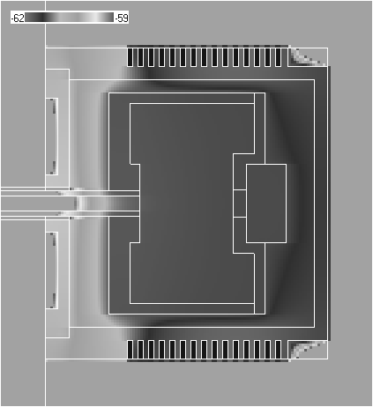
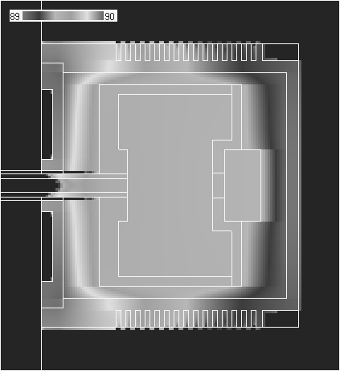
Рис. 7. Стационарное тепловое поле: а – при нагреве термокамеры на температуре 90^{о}C; б – при охлаждении термокамеры на температуре минус 60^{о}C
САР температуры. Цифровая система автоматического регулирования температуры разрабатывалась из требований по динамике, оптимизации расхода азота и стабильности температуры термокамеры. Система двухканальная: канал нагрева и канал охлаждения. При стабилизации температуры термокамеры выше комнатной работает только нагреватель, при стабилизации температуры термокамеры ниже комнатной работают система охлаждения и система нагрева. Особое внимание при разработке системы уделялось режиму охлаждения. Так как массовый расход газа и температура газа на входе термокамеры связаны между собой, то это приводит к возникновению колебаний температуры газа, что, в свою очередь, приводит к колебаниям температуры термокамеры. Для подавления этих колебаний вводится подсистема слежения за температурой газа, которая не позволяет температуре газа подниматься выше заданного значения. Вдобавок вводится нелинейная коррекция, использующая информацию с термодатчика газа. Корректированный сигнал поступает в канал управления мощностью кипятильника.
12
В третьей главе приведены описание разработанной испытательной установки, а также примеры использования термокамеры и системы термостатирования в наклонно-поворотных стендах для испытаний навигационных акселерометров.
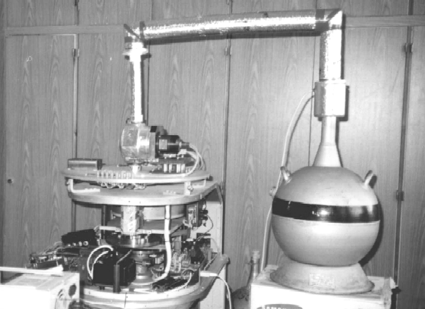
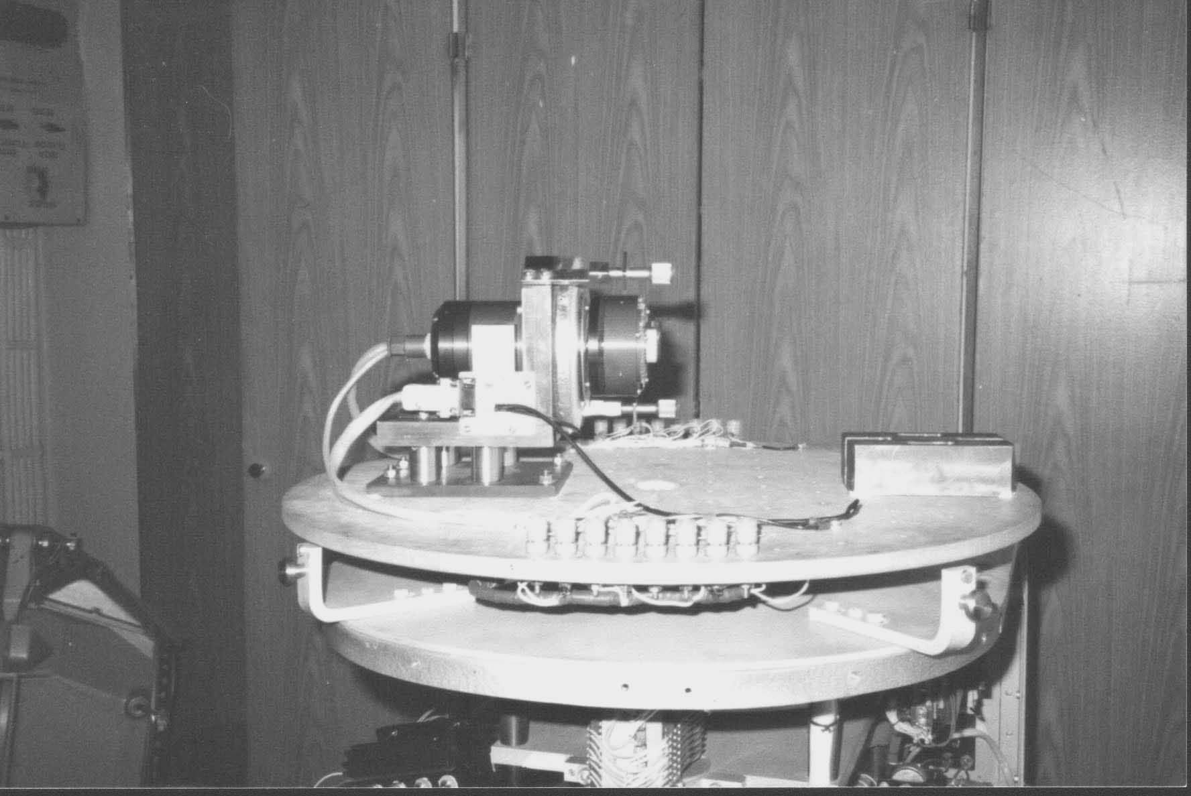

Рис. 8. Фотографии стенда для испытаний РВГ
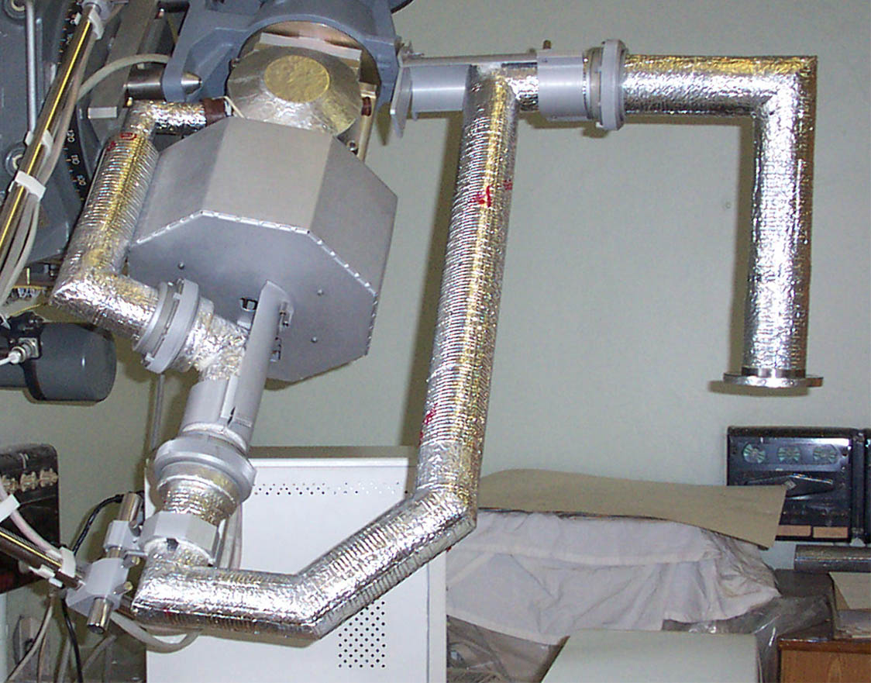

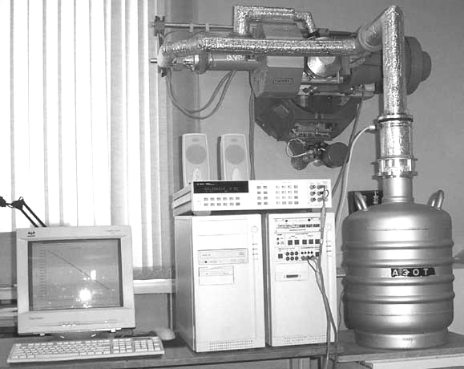
Рис. 9. Наклонно-поворотный стенд для испытаний навигационных акселерометров (пример использования разработанной термосистемы)
Экспериментальные данные работы имитатора вращения и системы термостатирования в различных режимах (рис. 10), говорят о том, что разработанные системы полностью удовлетворяют поставленным требованиям.
13
В главе приведены численные расчёты основных параметров прибора KRS-100 и точные формулы, описывающие модель погрешностей прибора от непостоянства скорости вращения снаряда вокруг продольной оси и модель температурных погрешностей.
2
1
3
а.
0
1000 с
2000 с
0
50
100
1
2
3
б.
0
1000 с
2000 с
-100
0
50

Рис. 10. Экспериментальные графики работы системы термостатирования: а – режим нагрева; б – режим охлаждения. 1 – температура на термодатчике обтекающего газа, 2 – температура термодатчика термокамеры, 3 – мощность нагревателя
Произведён расчет эффективности применения корректирующего звена в выходном каскаде прибора; это позволяет утверждать, что применение корректирующего звена снижает зависимость выходного сигнала прибора от изменения частоты вращения снаряда. Кроме того, рассмотрены способы компенсации температурной погрешности. Так при применении электрических элементов с заданными температурными параметрами теоретическая относительная температурная погрешность амплитуды $δ_{K−\text{РВГ}}(t°)$ будет в диапазоне от $\text{минус} 2,\text{14}∗{\text{10}}^{−2}\text{\%}$ до $9,\text{07}∗{\text{10}}^{−1}\text{\%}$; абсолютная погрешность фазы $Δ_{θ}(t°)$ будет в диапазоне от $\text{минус} 0,\text{40}°$ до $0,\text{45}°$ (при частоте вращения снаряда 15 Гц).
В третьей главе изложена методика проведения испытаний роторных вибрационных гироскопов, которая включает порядок проведения испытаний и сбора данных, методы обработки первоначальных данных; на основании этой методики строится алгоритм работы программы, управляющей испытаниями приборов.
Экспериментальные данные для приборов типа KRS-100 доказывают:
1. Для приборов без скоростной коррекции и для приборов со скоростной коррекцией относительное расхождение экспериментальной относительной погрешности (ЭОП) амплитуды с теоретическими данными не превышало 3%, а абсолютное расхождение экспериментальной абсолютной погрешности (ЭАП) фазы с теоретическими данными не превышало $0,8°$.
2. Для приборов без термокоррекции и для приборов с термокоррекцией относительное расхождение температурной ЭОП амплитуды с теоретическими данными не превышает 5%, а расхождение температурной ЭАП фазы с теоретическими данными не превышало $0,\text{15}°$.
14
В заключении сформулированы основные результаты и сделаны общие выводы по диссертации.
- Разработаны общие принципы конструирования аппаратуры для испытаний навигационных приборов при температуре, изменяющейся от $\text{минус} \text{60}$ до $+\text{90}°C$; принципы включают в себя: выбор типа оптимальной системы термостатирования, разработку термокамеры и построение компьютерной системы управления испытательной установкой.
- Создан и внедрен стенд с имитатором вращения и миниатюрной термокамерой для испытаний РВГ, кроме того, миниатюрная термокамера и вся система термостатирования, включая алгоритмы управления, были применены при построении ряда наклонно-поворотных стендов для испытаний навигационных акселерометров.
- Разработана методика расчёта термокамеры, методика расчёта системы подачи хладагента от сосуда Дьюара через пневмокоммуникации с использованием поворотных муфт. Проведено математическое моделирование тепловых полей термокамеры с использованием неявной схемы расщепления при решении разностных уравнений теплопроводности в прямоугольных и цилиндрических координатах для сложносоставных объектов.
- Создано программное обеспечение, управляющее работой стенда и производящее сбор и обработку данных. Программное обеспечение позволяет осуществить выход термокамеры на предельные температуры за минимальное время и поддерживать температуру термокамеры ниже комнатной при минимальном расходе хладагента.
- Разработаны и экспериментально опробованы методы повышения эффективности охлаждения, основанные на впрыске жидкого хладагента в канал пневмокоммуникации.
- Для датчика вращения на основе роторного вибрационного гироскопа, устанавливающегося на вращающемся снаряде, в конструкции которого применяются магнитоиндукционное демпфирование и магнито-индукционный датчик скорости угловых колебаний чувствительного элемента, уточнены математическая модель погрешностей от непостоянства скорости вращения снаряда вокруг продольной оси и математическая модель температурных погрешностей. Приборы данной конструкции (KRS-100) прошли испытания на созданном стенде, были получены их экспериментальные характеристики; также было проведено большое количество экспериментов с датчиками вращения других типов.
- Технические параметры испытательной установки.
- Скорость вращения стола $\text{от} 0,\text{01} \text{до} \text{1100} °/с$.
15
- Скорость вращения имитатора $\text{от} \text{10} \text{до} \text{25} {\text{об}}/с$.
- Ошибка поддержания скорости вращения имитатора 1,24 %.
- Диапазон температуры термокамеры от минус 60 до $+\text{90}°C$.
- Стабильность поддержания средней температуры внутренней поверхности термокамеры $±0,\text{05}°C$.
- Абсолютная ошибка средней температуры внутренней поверхности термокамеры (оценка получена математическим моделированием при минимальной и максимальной температуре термокамеры): $±1,0°C$ (прибор не вращается); $±0,5°C$ (прибор вращается).
- Время выхода на максимальную температуру $\text{90}°C$ при комнатной температуре $\text{20}°C$ менее 25 минут.
- Время выхода на минимальную температуру минус $\text{60} °C$ при комнатной температуре $\text{25}°C$ менее 25 минут.

В приложениях приведены конкретные численные расчёты элементов испытательной установки, подпрограммы работы системы автоматического регулирования скорости вращения имитатора и САР температуры термокамеры, описывается программное обеспечение, управляющее работой стенда, а также приводятся варианты использования системы термостатирования в других испытательных установках.

Основные результаты диссертации опубликованы в следующих работах:
- Автоматическое оборудование для испытаний акселерометров
/С.Ф. Коновалов, Б.С. Коновалов, Д.В. Майоров и др. // Тез. докл. IV Международной конф. по интегрированным навигационным системам. – СПб., 1997. – С. 9-17.
- Коновалов Б.С., Майоров Д.В. Разработка миниатюрного термостата для испытаний навигационных приборов // Навигация и управление движением: Тез. докл. II Научно-техн. конф. молодых учёных. – СПб., 2000. – С. 20-127.
- New types of Vibrating Gyro for Rotating Carrier / B.S. Konovalov,
S.F. Konovalov, A.V. Kuleshov et al // Vestnik. Journal of the Bauman Moscow State Technical University. Natural Sciences & Engineering. – 2005. – Dedicated to the 175-th Anniversary of BMSTU Foundation. – P. 111-128.
- Коновалов Б.С., Майоров Д.В. Термокамера для испытаний навигационных приборов // Актуальные проблемы российской космонавтики: Труды XXXI академических чтений по космонавтике. – М., 2007. – С. 314-315.

16

